

**宝德自强·AI集群基础单元**

**PRA100 PoDc G2**

测试验收指南 V1.0

发布日期：2023/11/20



宝德计算机系统股份有限公司

**声明**

本手册可能会出现技术或排版印刷的错误，因此公司会定期修订此手册，并将修改后的内容纳入新版本中。公司拥有对产品、程序进行改进、更新的权力。

公司对于在非公司提供的设备上使用本公司软件的可靠性概不负责。

本手册中载有受版权保护的专利信息，版权所有，未经公司的事先书面许可，本手册中的任何内容均不得复印、翻印或翻译。

所有其它公司或产品名称分别是持有者的商标或服务标志。

**宝德计算机系统股份有限公司**

地址：深圳市龙华区清祥路 1 号宝能科技园 7 栋 B 座 16 楼

服务电话：4008-870-872

网址：[http://www.powerleader.com.cn](http://www.powerleader.com.cn/)

前言

概述

本文档详细介绍了PRA100 PoDc G2 集群基础单元的验收方法。通过基本功能测试、管理功能测试和可靠性测试项目，指导客户进行验收测试。

修改记录

| **文档版本** | **发布日期** | **修改说明** |
| --- | --- | --- |
| 01 | 2023-11-20 | 第一次正式发布。 |

目 录

前言 iii

1 简介 1

1.1 验收依据 1

1.2 注意事项 1

2 测试组网图 2

2.1 测试组网图 2

2.2 测试环境 3

2.2.1 测试硬件配置 3

2.2.2 测试软件 4

3 测试约定 5

3.1 结果描述 5

4 测试用例及测试记录 6

4.1 基本功能测试 6

4.1.1 AI集群基础单元硬件检测 6

4.1.2 计算节点硬件检测 8

4.1.3 计算节点硬件模块标示测试 11

4.1.4 计算节点上架测试 12

4.1.5 AI集群基础单元配电检测 12

4.1.6 状态指示灯测试 13

4.1.7 计算节点上电测试 15

4.1.8 RAID配置测试 16

4.1.9 操作系统安装测试 16

4.1.10 NPU驱动和固件安装测试 17

4.2 管理功能测试 17

4.2.1 AI集群基础单元RM211的管理iBMC IP查询和设置测试 17

4.2.2 计算节点iBMC IP查询和设置测试 18

4.2.3 计算节点远程上电和下电测试 19

4.2.4 计算节点部件信息查询测试 20

4.3 可靠性测试 23

4.3.1 供电冗余测试 23

4.3.2 电源冗余测试 23

4.3.3 风扇冗余测试 23

4.3.4 硬盘冗余测试 24

4.4 稳定性测试 25

4.4.1 长时间稳定性压力测试 25

5 测试结果分析 26

5.1 测试基本信息 26

5.2 测试结果列表 26

6 客户建议及结果确认 28

6.1 客户建议 28

6.2 结果确认 28

# 简介

[1.1 验收依据](#ZH-CN_TOPIC_0000001698766650" \o " )

[1.2 注意事项](#ZH-CN_TOPIC_0000001698766642" \o " )

## 验收依据

本手册是参考服务器业界主要规格和功能标准，依据宝德服务器规格和研发测试有关标准制定。

在客户收到对应的产品后，应由用户和安装人员组成验收小组对设备进行验收测试，以使用户确认收到了满足其需要及规定指标的设备。

## 注意事项

1. 进行验收之前，需要确保有宝德服务器ServiceCD以及操作系统的安装盘、镜像或部署服务器，安装的操作系统在宝德服务器兼容性列表范围内。服务器兼容性列表可以通过[计算产品兼容性查询助手](https://info.support.huawei.com/computing/ftca/zh/product/atlas_rack_server" \o " )查询。
2. 验收的项目应经过宝德公司和用户双方相关人员的确认。
3. 在验收和初验测试过程中，双方人员应对照相关标准严格测试，部分指标参数出厂时已经测试，验收时限于条件可以进行抽测或免测。



在实际验收测试过程中，以合同要求及双方约定为准进行验收，本手册仅供参考。

# 测试组网图

[2.1 测试组网图](#ZH-CN_TOPIC_0000001698766646" \o " )

[2.2 测试环境](#ZH-CN_TOPIC_0000001698607166" \o " )

## 测试组网图

PRA100 PoDc G2 集群基础单元测试组网图（以配置8个计算节点为例）

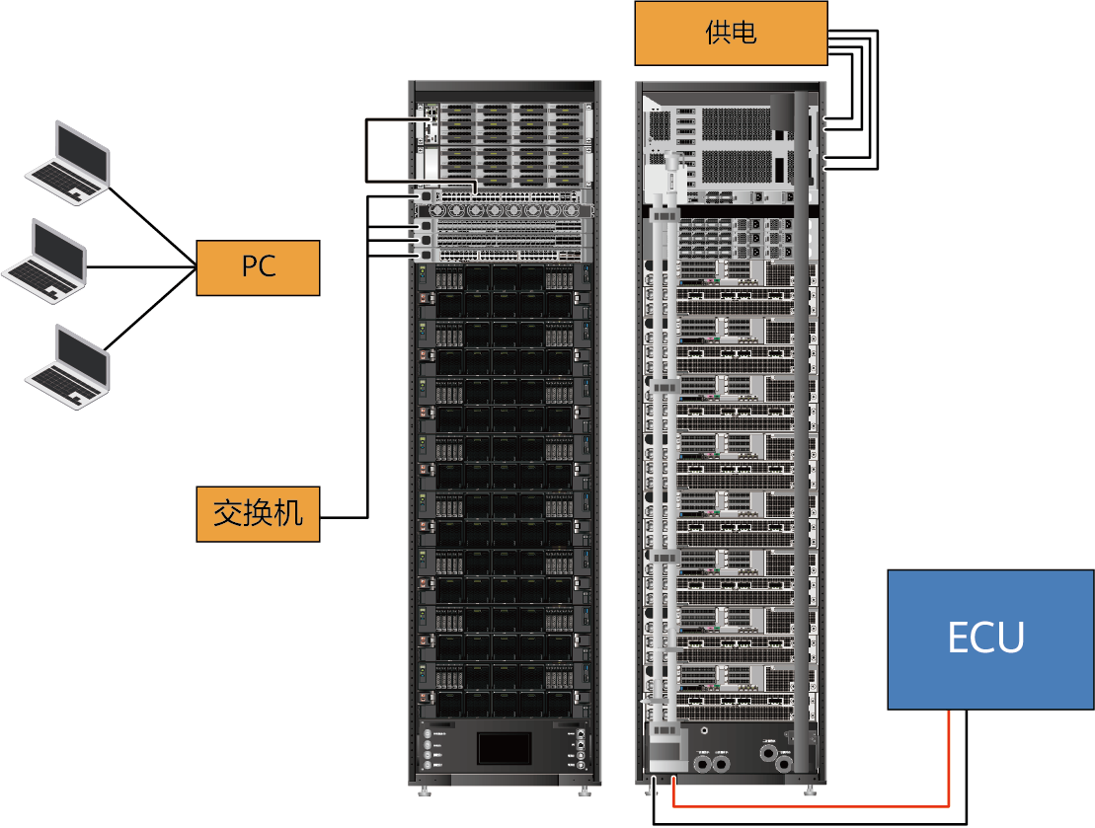

被测服务器为PRA100 PoDc G2 集群基础单元，安装Linux操作系统。PC控制台为普通PC或Notebook，以太网交换机为2层交换机或3层交换机。

## 测试环境

### 测试硬件配置

| **项目** | | **内容** | **备注** |
| --- | --- | --- | --- |
| 厂家 | |  |  |
| 机器型号 | |  |  |
| 计算节点 | 型号 |  |  |
| 数量 |  |  |
| 交换机 | 型号 |  |  |
| 数量 |  |  |
| BIOS版本（发布时间） | |  |  |
| CPU | 型号 |  |  |
| 数量 |  |  |
| NPU | 型号 |  |  |
| 数量 |  |  |
| 最大可扩展容量 |  |  |
| 内存 | 型号 |  |  |
| 数量 |  |  |
| 最大可扩展容量 |  |  |
| 硬盘 | 型号 |  |  |
| 数量 |  |  |
| 固件版本 |  |  |
| 最大可扩展容量 |  |  |
| 内部存储类型 |  |  |
| 电源 | 电源型号 |  |  |
| 数量 |  |  |
| 网卡 | 型号 |  |  |
| 数量 |  |  |
| 是否支持PXE/NCSI功能 |  |  |
| 最大可扩展PCIe槽位 |  |  |
| 规格 | 类型 |  |  |
| 重量（满配） |  |  |
| 高×宽×深 |  |  |

### 测试软件

| 序号 | 名称 | 用途 | 软件配置 | 备注 |
| --- | --- | --- | --- | --- |
| 1 | Ascend-DMI | 稳定性压力测试 | - | 工具使用参考《[MindX ToolBox 用户指南](https://www.hiascend.com/document/detail/zh/mindx-dl/50rc1/dluserguide/toolboxug/toolboxug_0002.html" \o " )》 |
| 2 | - | 测试环境搭建 | 按版本配套安装 | 参考《[CANN 软件安装指南](https://www.hiascend.com/document/detail/zh/CANNCommunityEdition/63RC2alpha003/softwareinstall/instg/instg_000002.html" \o " )》 |

# 测试约定

[3.1 结果描述](#ZH-CN_TOPIC_0000001698766634" \o " )

## 结果描述

本文档约定使用如下的测试结果描述。

* PASS：按照用例的预置条件和测试步骤，测试结果与预测结果完全符合。
* FAIL：按照用例的预置条件和测试步骤，测试结果与预测结果不符合。
* NT：由于需求变更或测试环境原因，用例未执行测试。

# 测试用例及测试记录

[4.1 基本功能测试](#ZH-CN_TOPIC_0000001746606569" \o " )

[4.2 管理功能测试](#ZH-CN_TOPIC_0000001698607158" \o " )

[4.3 可靠性测试](#ZH-CN_TOPIC_0000001746526733" \o " )

[4.4 稳定性测试](#ZH-CN_TOPIC_0000001698766638" \o " )

## 基本功能测试

### AI集群基础单元硬件检测

|  |  |
| --- | --- |
| 用例编号 | 4.1.1 |
| 测试目的 | 检查AI集群基础单元硬件信息。 |
| 测试组网 | NA |
| 预置条件 | 机房温度，海拔，湿度满足要求，详见《PRA100 PoDc G2 集群基础单元 用户指南》中的“环境规格”。 |
| 测试步骤 | 将AI集群基础单元外包装打开。  记录AI集群基础单元的产品名称。  打开柜门后记录AI集群基础单元的电源、计算节点、交换机的数量和型号。 |
| 预期结果 | 根据实际到货情况进行记录。  根据产品规格记录支持的最大硬件规格。 |
| 测试结果 |  |
| 备 注 | 将AI集群基础单元的硬件信息及硬件规格记录到[2.2.1 测试硬件配置](#ZH-CN_TOPIC_0000001746526725" \o " )的表格中。 |

AI集群基础单元的部件说明

外部结构示意图

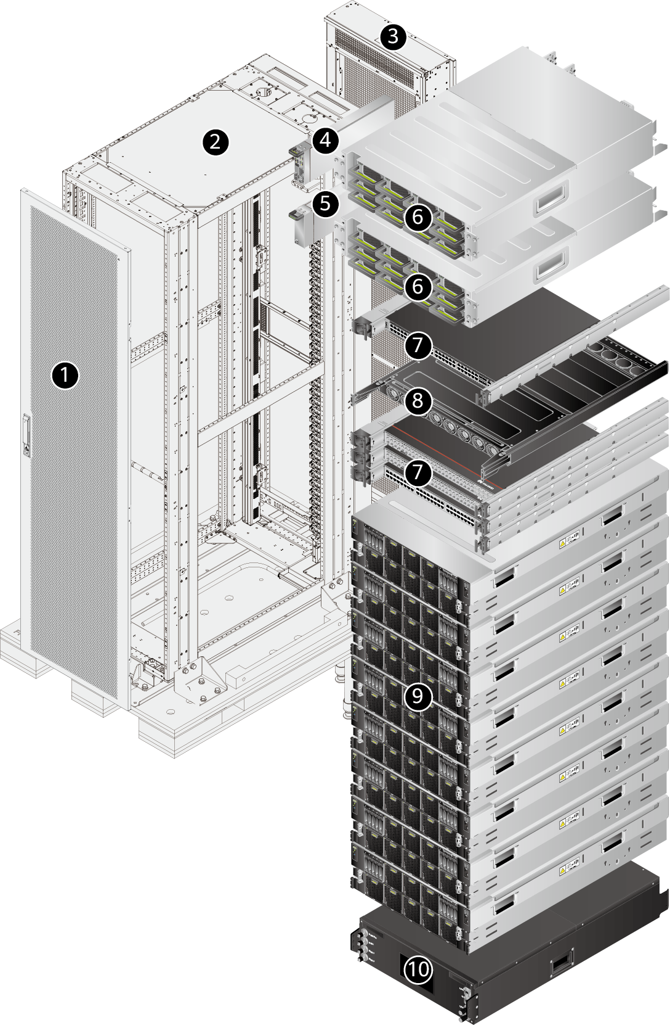

|  |  |  |  |
| --- | --- | --- | --- |
| 1 | 平板前门 | 2 | 液冷机柜 |
| 3 | 平板液冷门 | 4 | RM211管理模块 |
| 5 | 电源转接板 | 6 | 电源框 |
| 7 | 交换机 | 8 | 理线框 |
| 9 | 计算节点 | 10 | ECU |

### 计算节点硬件检测

|  |  |
| --- | --- |
| 用例编号 | 4.1.2 |
| 测试目的 | 检查计算节点硬件信息。 |
| 测试组网 | NA |
| 预置条件 | 机房温度，海拔，湿度满足要求，详见《[PRA100 RCK G2 计算节点 用户指南](https://support.huawei.com/enterprise/zh/ascend-computing/atlas-900-pod-a2-pid-254184911?category=operation-maintenance&subcategory=user-guide" \o " )》中的“环境规格”。 |
| 测试步骤 | 将计算节点外包装打开。  记录计算节点的产品名称。  打开柜门后记录计算节点的部件信息。 |
| 预期结果 | 根据实际到货情况进行记录。  根据产品规格记录支持的最大硬件规格。 |
| 测试结果 |  |
| 备 注 | 将AI集群基础单元的硬件信息及硬件规格记录到[2.2.1 测试硬件配置](#ZH-CN_TOPIC_0000001746526725" \o " )的表格中。 |

计算节点的部件说明

外观示意图

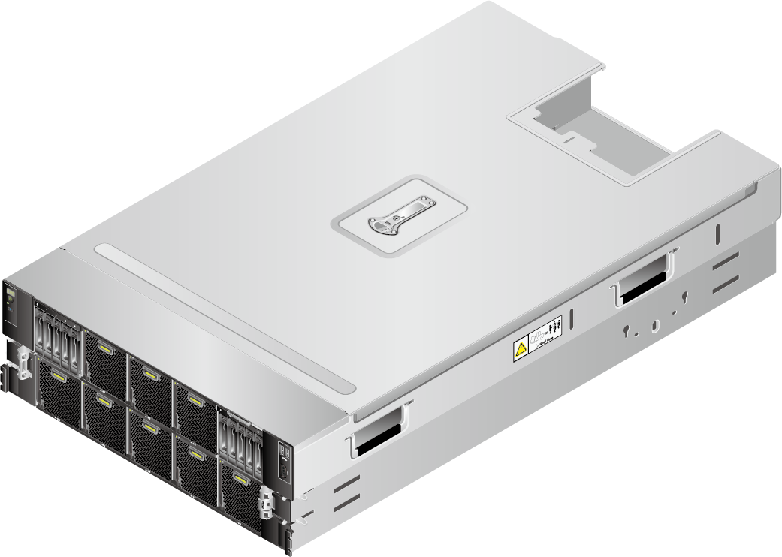

部件示意图

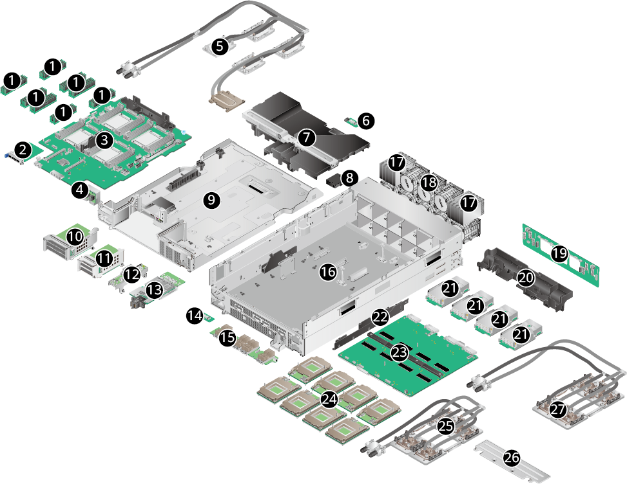

|  |  |  |  |
| --- | --- | --- | --- |
| 1 | DIMM | 2 | 灵活IO卡 |
| 3 | CPU主板 | 4 | 电源转接板 |
| 5 | CPU液冷散热器 | 6 | CPU漏液检测板 |
| 7 | 导风罩和横梁 | 8 | 超级电容 |
| 9 | 机箱中隔板 | 10 | Riser模组1 |
| 11 | Riser模组2 | 12 | 600W风冷电源砖 |
| 13 | 3000W液冷电源砖 | 14 | NPU漏液检测板 |
| 15 | ETH板（参数面接口卡） | 16 | 机箱 |
| 17 | 硬盘模块 | 18 | 风扇模块 |
| 19 | 硬盘背板 | 20 | 管道夹 |
| 21 | 3000W风冷电源砖 | 22 | 理线架 |
| 23 | 昇腾910 NPU载板 | 24 | 昇腾910 NPU模组 |
| 25 | NPU液冷散热器1 | 26 | 压线架 |
| 27 | NPU液冷散热器2 | - | - |

### 计算节点硬件模块标示测试

|  |  |
| --- | --- |
| 用例编号 | 4.1.3 |
| 测试目的 | 检查计算节点硬件模块标示是否清晰易辨认。 |
| 测试组网 | NA |
| 预置条件 | 计算节点外包装已打开。 |
| 测试步骤 | 检查计算节点外部模块标示是否清晰易辨认，前后面板上各端口、按钮、指示灯标示、产品名称、型号铭牌等，前后面板标识请参考[前后面板标识](#section11934124011217" \o " )。  打开机箱盖检查各模块布局是否合理，清晰不遮挡主要部件，不影响通风，内存、风扇、CPU、NPU、PCIe插卡槽位标示清晰。 |
| 预期结果 | 计算节点内外部硬件模块标示清晰易辨认，内部布局合理、清晰不遮挡主要部件，不影响通风。 |
| 测试结果 |  |
| 备 注 |  |

前后面板标识

前面板外观示意图

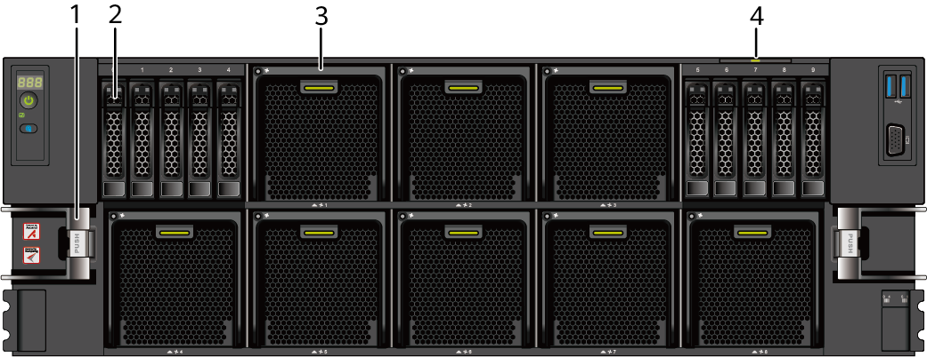

|  |  |  |  |
| --- | --- | --- | --- |
| 1 | 扳手 | 2 | 硬盘 |
| 3 | 风扇 | 4 | 标签卡（含SN标签） |

后面板外观示意图

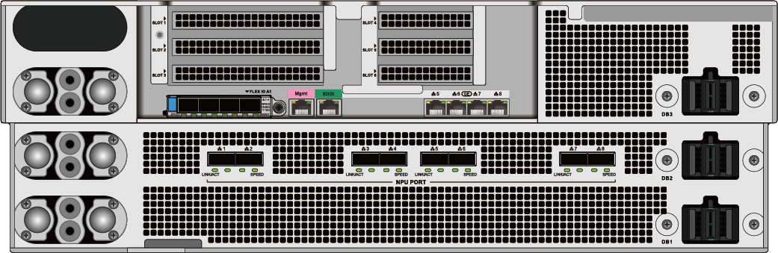

### 计算节点上架测试

|  |  |
| --- | --- |
| 用例编号 | 4.1.4 |
| 测试目的 | 测试计算节点的上架。 |
| 测试组网 | NA |
| 预置条件 | 机房温度，海拔，湿度满足要求，详见《[PRA100 RCK G2 计算节点 用户指南](https://support.huawei.com/enterprise/zh/ascend-computing/atlas-900-pod-a2-pid-254184911?category=operation-maintenance&subcategory=user-guide" \o " )》中的“环境规格”。 |
| 测试步骤 | 安装滑轨。  至少四人从服务器两端水平抬起并放置到滑道上，推入机柜。 |
| 预期结果 | 服务器能够准确放入到标准机柜中。  机柜配电合理。 |
| 测试结果 |  |
| 备 注 |  |

### AI集群基础单元配电检测

|  |  |
| --- | --- |
| 用例编号 | 4.1.5 |
| 测试目的 | 测试AI集群基础单元的机柜配电合理。 |
| 测试组网 | NA |
| 预置条件 | 机房温度，海拔，湿度满足要求，详见《PRA100 PoDc G2 集群基础单元 用户指南》中的“环境规格”。 |
| 测试步骤 | 根据机房配件情况，将电源框电源线接入机房配电系统。 |
| 预期结果 | 机柜和计算节点均能正常上电，计算节点能正常上电并进入BIOS，在BIOS里查询到的部件与现场检测到的型号和数量一致。 |
| 测试结果 | 机柜配电合理，接线正确。 |
| 备 注 |  |

### 状态指示灯测试

|  |  |
| --- | --- |
| 用例编号 | 4.1.6 |
| 测试目的 | 检测被测设备具备基本状态指示灯，并能以明显的不同颜色对设备，或相应部件的状态进行区分。 |
| 测试组网 | 测试组网图。 |
| 预置条件 | 计算节点正常上电。 |
| 测试步骤 | 接入电源，查看设备前面板Power指示灯并记录状态和颜色显示，查看电源模块是否具备指示灯并记录状态颜色。  按下计算节点开机按钮，观察Power指示灯并记录状态和颜色显示及变化，查看并记录硬盘、风扇等显示指示灯及颜色显示变化。  各部件的指示灯状态说明请参考[前面板指示灯](#section1722181711426" \o " )。 |
| 预期结果 | 设备各部件具备状态指示灯并能针对相应状态变化显示。 |
| 测试结果 |  |
| 备 注 |  |

前面板指示灯

前面板指示灯和按钮示意图

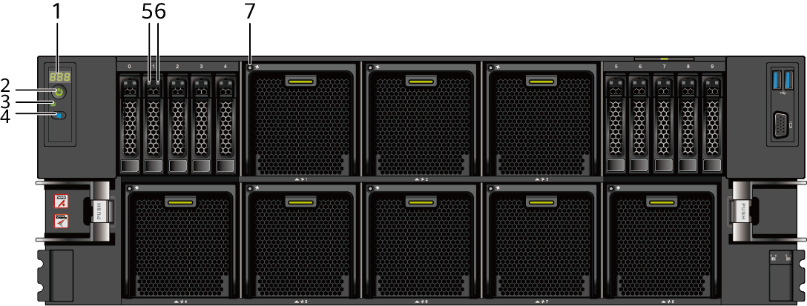

|  |  |  |  |
| --- | --- | --- | --- |
| 1 | 故障诊断数码管 | 2 | 电源按钮/指示灯 |
| 3 | 健康状态指示灯 | 4 | UID按钮/指示灯 |
| 5 | 硬盘Fault/Locate指示灯 | 6 | 硬盘Active指示灯 |
| 7 | 风扇模块状态指示灯 | - | - |

前面板指示灯状态说明

|  |  |
| --- | --- |
| 故障诊断数码管 | * 显示---：表示计算节点正常。 * 显示故障码：表示计算节点有部件故障。   故障码的详细信息，请参见《[PRA100 RCK G2 计算节点 iBMC 告警处理](https://support.huawei.com/enterprise/zh/doc/EDOC1100313926?idPath=23710424%7C251366513%7C22892968%7C252309113%7C254184911" \o " )》。 |
| 电源指示灯 | 电源指示灯说明：   * 黄色（常亮）：表示设备处于待机（Standby）状态。 * 绿色（常亮）：表示设备已开机。 * 黄色（闪烁）：表示iBMC管理系统正在启动。 * 熄灭：表示设备未上电。 |
| UID指示灯 | UID指示灯说明：   * 熄灭：设备未被定位。 * 蓝色（闪烁）（闪烁255秒）：设备被重点定位。 * 蓝色（常亮）：设备被定位。 |
| 健康状态指示灯 | * 绿色（常亮）：表示设备运转正常。 * 红色（1Hz频率闪烁）：表示系统有严重告警。 * 红色（5Hz频率闪烁）：表示系统有紧急告警。 |
| 风扇模块指示灯 | * 熄灭：表示设备未上电。 * 绿色（常亮）：表示风扇正常运作。 * 红色（闪烁）：表示风扇存在告警。 |

SAS/SATA硬盘指示灯说明

| 硬盘Active指示灯（绿色指示灯） | 硬盘Fault指示灯（黄色指示灯） | 状态说明 |
| --- | --- | --- |
| 常亮 | 熄灭 | 硬盘在位。 |
| 闪烁（4Hz） | 熄灭 | 硬盘处于正常读写状态或重构主盘状态。 |
| 常亮 | 闪烁（1Hz） | 硬盘被RAID卡定位。 |
| 闪烁（1Hz） | 闪烁（1Hz） | 硬盘处于重构从盘状态。 |
| 熄灭 | 常亮 | RAID组中硬盘被拔出。 |
| 常亮 | 常亮 | RAID组中硬盘故障。 |

NVMe硬盘指示灯说明

| 硬盘Active指示灯（绿色指示灯） | 硬盘Fault指示灯（黄色指示灯） | 状态说明 |
| --- | --- | --- |
| 熄灭 | 熄灭 | NVMe硬盘不在位。 |
| 绿色常亮 | 熄灭 | NVMe硬盘在位且无故障。 |
| 绿色闪烁（2Hz） | 熄灭 | NVMe硬盘正在进行读写操作。 |
| 熄灭 | 黄色闪烁（2Hz） | NVMe硬盘被OS定位或正处于热插过程中。 |
| 熄灭 | 黄色闪烁（0.5Hz） | NVMe硬盘已完成热拔出流程，允许拔出。 |
| 绿色常亮/灭 | 黄色常亮 | NVMe硬盘故障。 |

### 计算节点上电测试

|  |  |
| --- | --- |
| 用例编号 | 4.1.7 |
| 测试目的 | 测计算节点上电正常。 |
| 测试组网 | NA |
| 预置条件 | 机房温度，海拔，湿度满足要求，详见《[PRA100 RCK G2 计算节点 用户指南](https://support.huawei.com/enterprise/zh/ascend-computing/atlas-900-pod-a2-pid-254184911?category=operation-maintenance&subcategory=user-guide" \o " )》中的“环境规格”。 |
| 测试步骤 | 计算节点上电，按“Del”键进入BIOS，选择“Main”界面。  在BIOS中记录CPU型号，CPU个数，内存容量等信息。同现场检测到的型号和数量保持一致。  按“F9”恢复默认设置，后按“F10”保存退出。 |
| 预期结果 | 计算节点能正常上电并进入BIOS，在BIOS里查询到的部件与现场检测到的型号和数量一致。 |
| 测试结果 |  |
| 备 注 |  |

### RAID配置测试

|  |  |
| --- | --- |
| 用例编号 | 4.1.8 |
| 测试目的 | 测试计算节点能够配置RAID。 |
| 测试组网 | NA |
| 预置条件 | 计算节点配置了RAID卡，且计算节点能正常上电。 |
| 测试步骤 | 计算节点安装操作系统之前需要根据实际的应用需要配置RAID，如双盘RAID1、多盘RAID5等。  基于Atlas支持的RAID卡的设置，请参考《服务器 RAID控制卡 用户指南(Arm)》。 |
| 预期结果 | 计算节点能够配置RAID。 |
| 测试结果 |  |
| 备 注 |  |

### 操作系统安装测试

|  |  |
| --- | --- |
| 用例编号 | 4.1.9 |
| 测试目的 | 测试计算节点安装操作系统。 |
| 测试组网 | NA |
| 预置条件 | 计算节点正常上电，硬盘正常识别。 |
| 测试步骤 | 安装linux操作系统，其他操作系统安装可以参考[计算产品兼容性查询助手](https://info.support.huawei.com/computing/ftca/zh/product/atlas" \o " )。  操作系统安装请参考[操作系统安装手册](https://support.huawei.com/enterprise/zh/ascend-computing/atlas-900-pod-a2-pid-254184911?category=installation-upgrade" \o " )。 |
| 预期结果 | 操作系统安装正常。 |
| 测试结果 |  |
| 备 注 | 说明  若OS在兼容性列表，宝德保证该OS和计算节点的兼容性，根据需要可以不进行该方面测试。 |

### NPU驱动和固件安装测试

|  |  |
| --- | --- |
| 用例编号 | 4.1.10 |
| 测试目的 | 测试计算节点安装NPU驱动和固件。 |
| 测试组网 | NA |
| 预置条件 | 计算节点NPU板配置正常。 |
| 测试步骤 | 安装NPU驱动和NPU固件，详细安装步骤请参考[NPU驱动和固件安装指南](https://support.huawei.com/enterprise/zh/ascend-computing/atlas-900-pod-a2-pid-254184911?category=installation-upgrade" \o " )的“安装驱动”和“安装固件”章节。  SSH登录计算节点OS，执行**npu-smi info**查看驱动加载是否成功。  执行如下命令查看芯片固件版本号是否与目标版本一致。  */usr/local/Ascend*/**driver/tools/upgrade-tool --device_index -1 --component -1 --version** |
| 预期结果 | NPU驱动和NPU固件安装成功，且与目标版本一致。   * 若系统出现如下关键回显信息，则表示NPU驱动安装成功。   Driver package install success!   * 若系统出现如下关键回显信息，则表示NPU固件安装成功。   Firmware package install success! Reboot now or after driver installation for the installation/upgrade to take effect |
| 测试结果 |  |
| 备 注 |  |

## 管理功能测试

### AI集群基础单元RM211的管理iBMC IP查询和设置测试

|  |  |
| --- | --- |
| 用例编号 | 4.2.1 |
| 测试目的 | 查询，设置AI集群基础单元RM211管理模块的iBMC的IP地址。 |
| 测试组网 | NA |
| 预置条件 | 计算节点正常上电。 |
| 测试步骤 | AI集群基础单元上电，根据默认账号密码登录RM211 Web界面。  在web页面上方点击“IRM管理”，左侧栏目点击“网络配置”，在右侧“网络协议”项中对IP进行修改。 |
| 预期结果 | AI集群基础单元RM211管理模块的iBMC的IP地址可以被查询、修改，与管理网络同一网段的PC控制端可以ping通iBMC的IP。 |
| 测试结果 |  |
| 备 注 | 默认iBMC IP地址：192.168.2.100 |

### 计算节点iBMC IP查询和设置测试

|  |  |
| --- | --- |
| 用例编号 | 4.2.2 |
| 测试目的 | 查询，设置计算节点iBMC的IP地址。 |
| 测试组网 | NA |
| 预置条件 | 计算节点正常上电。 |
| 测试步骤 | 计算节点上电，按“Del”键进入BIOS，选择“Advanced”界面。  选择“IPMI iBMC Configuration”，按“Enter”进入“IPMI iBMC Configuration”配置界面。  选择“iBMC Configuration”，按“Enter”进入“iBMC Configuration”配置页面。  选择“IPv4 configuration下的IP Address”，按“Enter”进入IP地址设置界面，可以查询、修改iBMC网口的IP地址。  设置IP后保存退出，不需要重启iBMC。 |
| 预期结果 | 服务器iBMC的IP地址可以被查询、修改，与管理网络同一网段的PC控制端可以ping通iBMC的IP。 |
| 测试结果 |  |
| 备 注 | 默认iBMC IP地址：192.168.2.100 |

### 计算节点远程上电和下电测试

|  |  |
| --- | --- |
| 用例编号 | 4.2.3 |
| 测试目的 | 测试计算节点能够通过远程控制上电，下电。 |
| 测试组网 | NA |
| 预置条件 | 能够正常进入计算节点iBMC的web页面。 |
| 测试步骤 | 进入计算节点iBMC的web页面。  在web页面上方点击“系统管理”，左侧栏目点击“电源&功率”，选择“服务器上下电”，点击右边窗口中的电源虚拟按键完成上下电控制。 |
| 预期结果 | 计算节点能够通过远程控制上电，下电。 |
| 测试结果 |  |
| 备 注 |  |

### 计算节点部件信息查询测试

|  |  |
| --- | --- |
| 用例编号 | 4.2.4 |
| 测试目的 | 测试可以通过iBMC管理页面获取计算节点主要部件信息。 |
| 测试组网 | NA |
| 预置条件 | 能够正常进入计算节点iBMC的web页面。 |
| 测试步骤 | 进入计算节点iBMC的web页面。  在web页面上方点击“系统管理”，左侧栏目点击“系统信息”，在右边的窗口可以看到各个部件信息。  CPU（厂商、型号、主频、核数、缓存等）部件信息。  NPU（厂商、型号、功率、固件版本、DIE ID等）部件信息。  内存（厂商、容量、速度、类型、电压、位宽等）部件信息。  网络适配器（型号、厂商、资源归属、总线信息等）部件信息。  传感器（状态、门限等）部件信息。  在web页面上方点击“系统管理”，左侧栏目点击“电源&功率”，在右边的窗口可以看到电源信息。  电源（厂商、额定功率、输入模式、电压等）部件信息。  在web页面上方点击“系统管理”，左侧栏目点击“风扇&散热”，在右边的窗口可以看到风扇信息。  风扇（型号、转速、速率比、部件编码）部件信息。 |
| 预期结果 | 可以通过BMC管理页面获取CPU（厂商、型号、主频、核数、缓存）、NPU（厂商、型号、功率、固件版本、DIE ID）、内存（厂商、容量、速度、类型、电压、位宽）、网络适配器（型号、厂商、资源归属、总线信息）、传感器（状态、门限）、电源（厂商、额定功率、输入模式、电压）、风扇（型号、转速、速率比、部件编码）等部件信息。 |
| 测试结果 |  |
| 备 注 |  |

## 可靠性测试

### 供电冗余测试

|  |  |
| --- | --- |
| 用例编号 | 4.3.1 |
| 测试目的 | 测试AI集群基础单元电源是否冗余。 |
| 测试组网 | NA |
| 预置条件 | 计算节点正常上电、已安装好linux系统。 |
| 测试步骤 | AI集群基础单元安装好8个电源线缆。  计算节点上电并进入操作系统。  拔出其中1个电源线。 |
| 预期结果 | 拔出电源后，AI集群基础单元业务正常。 |
| 测试结果 |  |
| 备 注 |  |

### 电源冗余测试

|  |  |
| --- | --- |
| 用例编号 | 4.3.2 |
| 测试目的 | 测试电源框电源是否冗余。 |
| 测试组网 | NA |
| 预置条件 | 计算节点正常上电、已安装好linux系统。 |
| 测试步骤 | AI集群基础单元安装好24个电源模块。  计算节点上电并进入操作系统。  拔出其中1个电源模块。 |
| 预期结果 | 拔出电源模块后，计算节点业务正常。 |
| 测试结果 |  |
| 备 注 |  |

### 风扇冗余测试

|  |  |
| --- | --- |
| 用例编号 | 4.3.3 |
| 测试目的 | 测试计算节点风扇是否冗余。 |
| 测试组网 | NA |
| 预置条件 | 计算节点正常上电。  计算节点已安装好linux系统。 |
| 测试步骤 | 计算节点上电，进入操作系统。  进入iBMC管理页面，获取风扇当前转速。  拔掉计算节点任意一个风扇电源，测试是否能够进入操作系统。  进入iBMC管理页面，获取风扇当前转速。 |
| 预期结果 | 拔掉任意一个风扇后，仍然能进入系统，并且风扇转速增加，说明风扇失效后，调速策略使其余风扇加速运转用来加强散热。 |
| 测试结果 |  |
| 备 注 |  |

### 硬盘冗余测试

|  |  |
| --- | --- |
| 用例编号 | 4.3.4 |
| 测试目的 | 测试计算节点可以实现硬盘冗余。 |
| 测试组网 | NA |
| 预置条件 | 计算节点正常上电。 |
| 测试步骤 | 计算节点上电，给计算节点配置2盘RAID1。  安装操作系统。  拔出RAID1中其中一块硬盘，测试操作系统是否可以继续正常运行。  插入一块同型号的全新硬盘，测试RAID1是否自动恢复。 |
| 预期结果 | 拔掉其中一块硬盘后，操作系统可以继续正常运行。  插入同型号的全新硬盘后RAID1自动恢复。 |
| 测试结果 |  |
| 备 注 | 所有的RAID卡，默认策略是开启功能，使用新盘才自动恢复。  如果客户要求使用老盘也可以自动恢复，那就需要修改RAID卡的具体项目。 |

## 稳定性测试

### 长时间稳定性压力测试

|  |  |
| --- | --- |
| 用例编号 | 4.4.1 |
| 测试目的 | Stress长时间稳定性压力测试。 |
| 测试组网 | NA |
| 预置条件 | 计算节点上电电源供电正常；  设备为稳定商用BIOS版本；  设备已安装Linux操作系统并且驱动程序安装正常；  无其他业务运行；  设备中已预安装CPU加压软件，如[stress](https://fossies.org/linux/privat/old/stress-1.0.5.tar.gz" \o " )，并参考[指导链接](https://bbs.huaweicloud.com/forum/forum.php?mod=viewthread&tid=93555" \o " )进行编译安装。 |
| 测试步骤 | 添加环境变量。  以root用户登录计算节点，执行**vi ~/.bashrc**命令，参见《[MindX ToolBox 用户指南](https://www.hiascend.com/document/detail/zh/mindx-dl/50rc1/dluserguide/toolboxug/toolboxug_0002.html" \o " )》配置环境变量。  运行CPU加压软件，以stress为例。  **stress --cpu {CPU核数}**  注：cpu核数可以用下列命令进行查询。  # cat /proc/cpuinfo| grep "processor"| wc -l  压测结束后停止CPU的加压进程。  新打开一个界面窗口，执行如下命令，给NPU加压。  **ascend-dmi -p -dur 43200 -it 5 -pm refresh** |
| 预期结果 | 系统正常运行，无报错日志。 |
| 测试结果 |  |
| 备 注 | Ascend-DMI工具使用请参考：[测试工具](https://www.hiascend.com/document/detail/zh/mindx-dl/300/dluserguide/toolboxug/toolboxug_0010.html" \o " )。 |

# 测试结果分析

[5.1 测试基本信息](#ZH-CN_TOPIC_0000001698607174" \o " )

[5.2 测试结果列表](#ZH-CN_TOPIC_0000001698766630" \o " )

## 测试基本信息

|  |  |
| --- | --- |
| 设备制造商 | 宝德计算机系统股份有限公司 |
| 设备型号 |  |
| 测试地点 |  |
| 测试人员 |  |
| 测试时间 |  |
| 其余信息 |  |

## 测试结果列表

| 测试类别 | 用例编号 | 用例名称 | 测试结果  （pass/fail/NT） |
| --- | --- | --- | --- |
| 基本功能测试 | 4.1.1 | AI集群基础单元硬件检测 |  |
| 4.1.2 | 计算节点硬件检测 |  |
| 4.1.3 | 计算节点硬件模块标示测试 |  |
| 4.1.4 | 计算节点上架测试 |  |
| 4.1.5 | AI集群基础单元配电检测 |  |
| 4.1.6 | 状态指示灯测试 |  |
| 4.1.7 | 计算节点上电测试 |  |
| 4.1.8 | RAID配置测试 |  |
| 4.1.9 | 操作系统安装测试 |  |
| 4.1.10 | NPU驱动和固件安装测试 |  |
| 管理功能测试 | 4.2.1 | AI集群基础单元RM211的管理iBMC IP查询和设置测试 |  |
| 4.2.2 | 计算节点iBMC IP查询和设置测试 |  |
| 4.2.3 | 计算节点远程上电和下电测试 |  |
| 4.2.4 | 计算节点部件信息查询测试 |  |
| 可靠性测试 | 4.3.1 | 供电冗余测试 |  |
| 4.3.2 | 电源冗余测试 |  |
| 4.3.3 | 风扇冗余测试 |  |
| 4.3.4 | 硬盘冗余测试 |  |
| 稳定性测试 | 4.4.1 | 长时间稳定性压力测试 |  |

# 客户建议及结果确认

[6.1 客户建议](#ZH-CN_TOPIC_0000001746526749" \o " )

[6.2 结果确认](#ZH-CN_TOPIC_0000001746606581" \o " )

## 客户建议

## 结果确认

|  |  |
| --- | --- |
| 被测试方：  宝德计算机系统股份有限公司 | 测试方： |
| 测试人员签名： | 测试人员签名： |
| 时间： | 时间： |